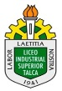
GUÍA DE APRENDIZAJE
Artes Visuales
1ro Medio
Departamento de artes visuales

Estimado alumno, debido a las actuales circunstancias y hasta que la situación se normalice, te invitamos a trabajar desde tu casa, leer esta guía e ir respondiendo las actividades propuestas. Es de suma importancia evidenciar lo que vas aprendiendo y las dudas que surjan de tu trabajo.
El objetivo de esta actividad es lograr que adquieras conocimientos y habilidades primordiales para afrontar tu siguiente desafío: el año 2020.
Envía tus respuestas y dudas al correo: nicolclopez@gmail.com Muchas gracias.

Nombre
Curso
Correo electrónico
Fecha envío o entrega en UTP | 13/07/2020

Guía de retroalimentación y repaso de contenidos
Arquitectura
Objetivo: OA 1 Crear proyectos visuales con diversos propósitos, basados en la apreciación y reflexión acerca de la arquitectura, los espacios y el diseño urbano, en diferentes medios y contextos.

Observa las siguientes imágenes de edificaciones patrimoniales chilenas
Definición de arquitectura: Arte y técnica de diseñar, proyectar y construir edificios y espacios públicos.

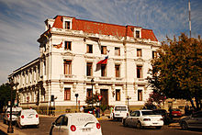
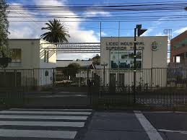
- Fachada Liceo Industrial Superior de Talca 2. Edificio de la Intendencia de Talca
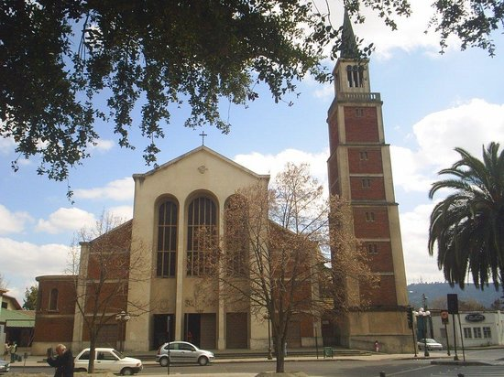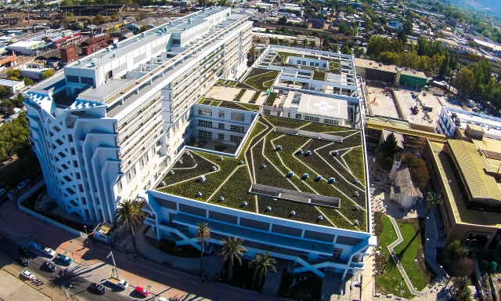
- Catedral de Talca 4. Edificio del Hospital regional de Talca

Actividad: Investiga de manera directa y/o usando diferentes fuentes acerca de las manifestaciones arquitectónicas observadas.
Ejemplo de investigación:
Imagen 1
Título: Liceo Industrial Superior de Talca
- Ubicación geográfica: 4 norte #845 frente alameda Libertador Bernardo O’Higgins
- Características: El Liceo Industrial Superior de Talca imparte la Modalidad Técnico Profesional, desde su creación cómo Escuela Industrial
- Año de Construcción: Década de los años 70
- Materiales utilizados para construcción: Concreto con una mampostería cubierta de enchape en ladrillo.
- Arquitecto: Pamela Herrera Paredes
- Estilo Arquitectónico: Moderno

Imagen 2
Título: Edificio de la Intendencia de Talca
Ubicación geográfica:
Características:
Año de Construcción:
Materiales utilizados para construcción:
Arquitecto:
Estilo Arquitectónico:
Imagen 3
Título: Catedral de Talca
Ubicación geográfica:
Características:
Año de Construcción:
Materiales utilizados para construcción:
Arquitecto:
Estilo Arquitectónico:
Imagen 4
Título: Edificio del Hospital regional de Talca
Ubicación geográfica:
Características:
Año de Construcción:
Materiales utilizados para construcción:
Arquitecto:
Estilo Arquitectónico:

Autoevaluación | Siempre | A veces | Pocas veces
Tuve didificultad en la realización y/o comprensión de esta guía
Necesité ayuda para resolver la actividad (internet o personas)
Considero que el material entregado ha sido de ayuda en el proceso de aprendizaje.
Leí todas las indicaciones en la realización de la guía
Expuse mis ideas y fui creativo al momento de realizar la guía
Recuerde enviar sus dudas y respuestas al correo nicolclopez@gmail.com

